臺南市亞洲高級餐旅職業學校

咖啡魅力的研究

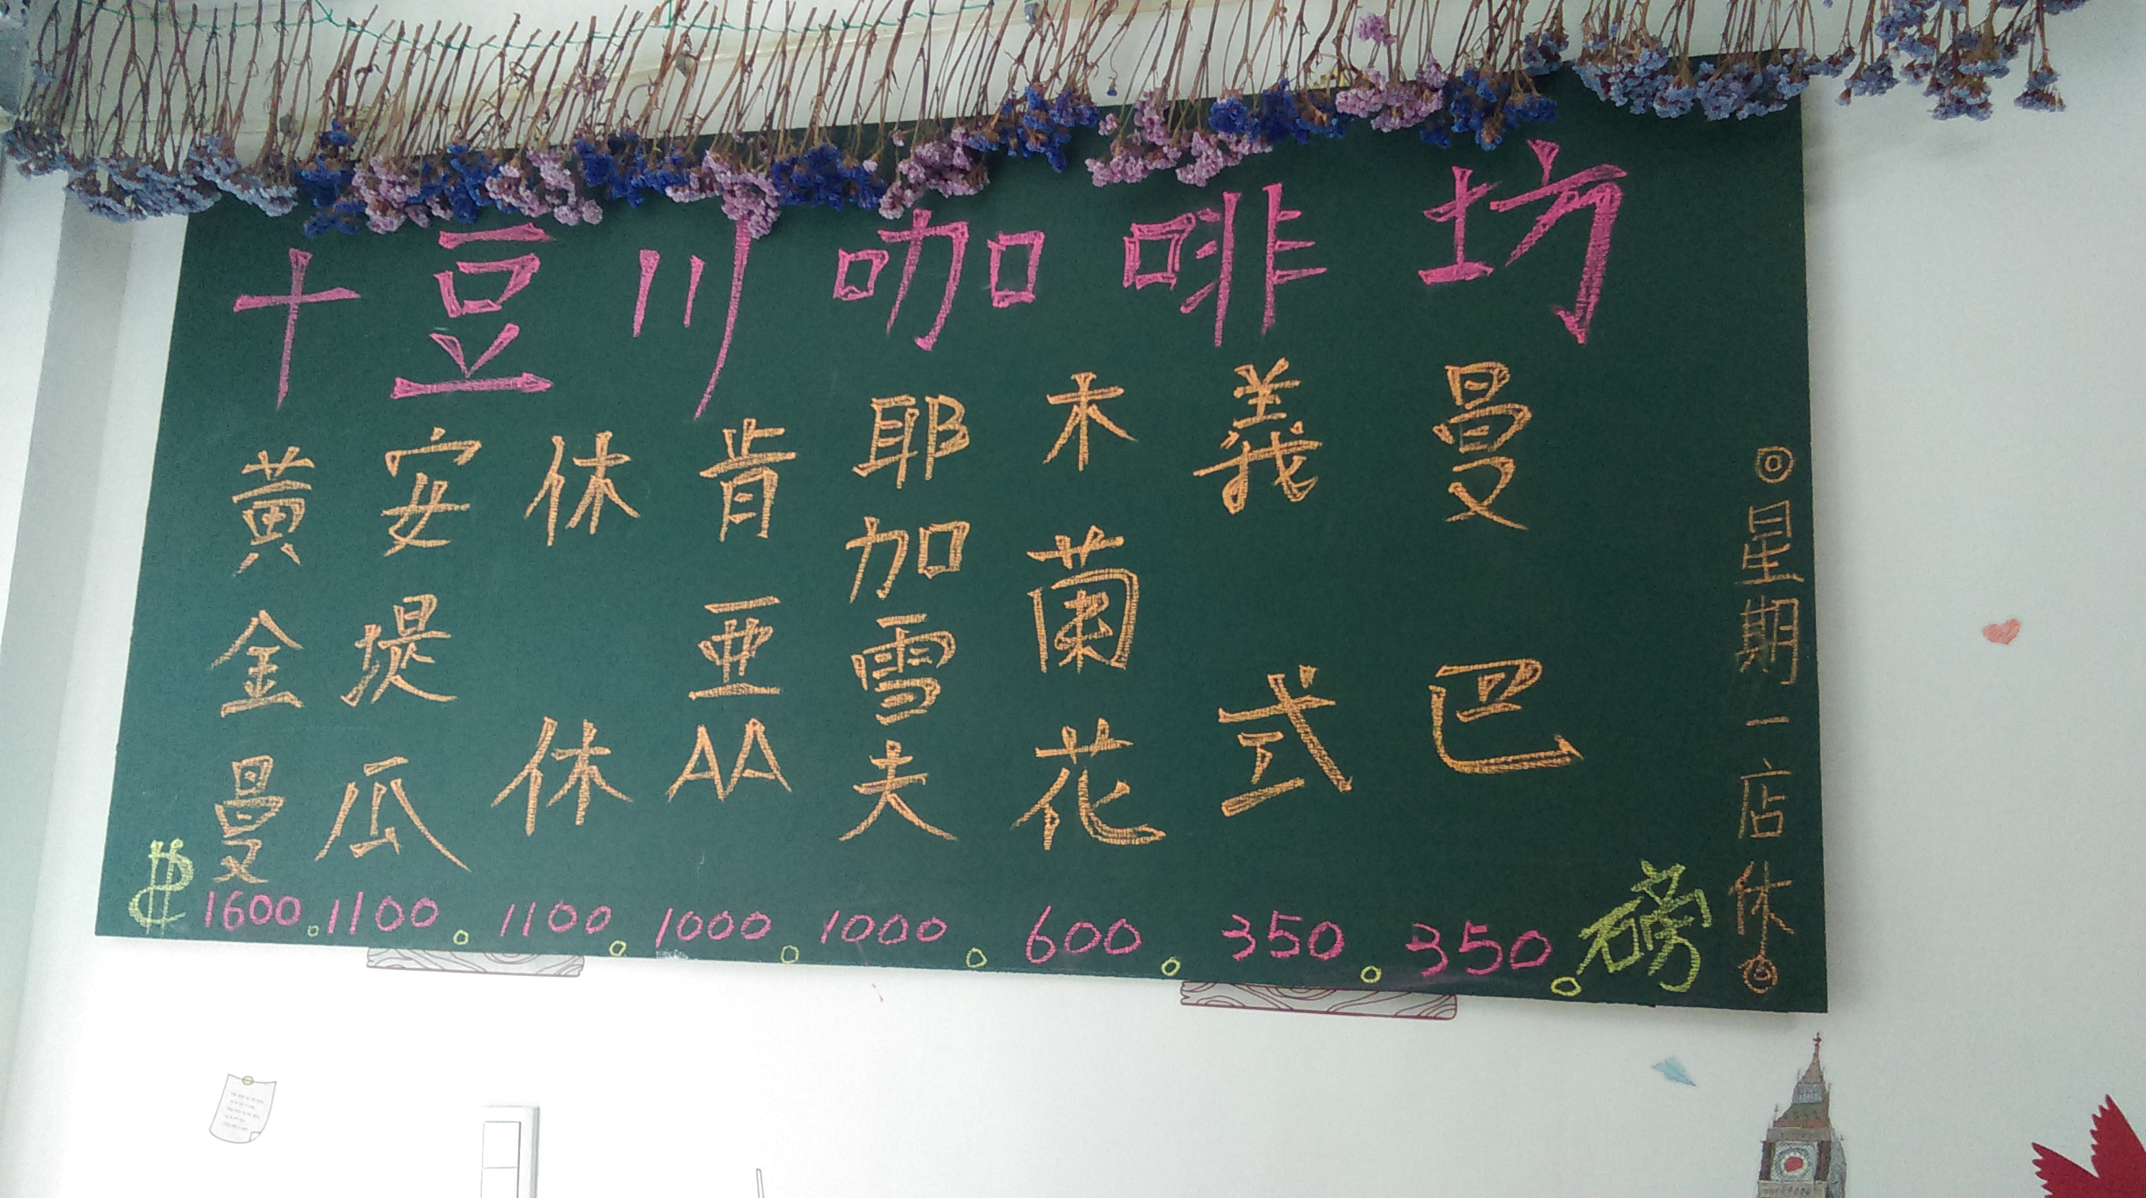

學生:秦依萍
李玉婷
指導老師：鄭貝如 老師
陸大衛 主任
壹、 前言
「老闆，咖啡不加糖。」日常生活中常聽到的一句話。有些人為了提神，或是天冷時來一杯熱熱的咖啡，都是常見的事情。為什麼人們這麼喜歡喝咖啡？甚至有些人已經把咖啡當成每天必喝的飲品。咖啡究竟有何魅力？這是本研究欲探討的主題。
貳、 咖啡的由來與演進
一、咖啡的由來
大約西元600年的時候，非洲埃塞俄比亞(Ethiopia)有一個叫柯迪(Kaldi)的牧羊人，有一天他觀察到他的羊在吃了樹叢中的某種果實之後變得異常地興奮。對這種景象非常好奇的柯迪試著自己也去嚐嚐吃這種果實。他發現這些果實讓他恢復精神、充滿活力。有關這含有精力的果實之新聞很快的傳遍了整個地區。
咖啡豆的種類: 市場上的咖啡主要可以區分成二個品種，即Arabica阿拉比卡及Robusta羅布斯塔。這兩種咖啡豆之栽培方式，環境條件，形狀，化學成份，甚至後續生豆的加工方式皆有所不同。一般說來，品質較好，較昂貴的咖啡豆，都是來自阿拉比卡（Arabica）種的咖啡豆。阿拉比卡（Arabica）－高原栽培
約佔世界總產量的70~80%，阿拉比卡種的咖啡豆適合生長在海拔一千至二千公尺左右排水良好的山坡地，它們喜歡溫和不酷熱的氣候及少許的日照，因此農人會在咖啡園中種植一些樹來幫助遮蔭並防止霜害。
羅布斯塔（Robusta）－低地栽培咖啡樹
約佔世界產量的20%-30%。對熱帶氣候有極強的抵抗力，可以在海拔約二三百公尺的平地生長，容易栽培。
此種類的咖啡豆特有之抵抗力亦使得其濃度較高，口味較苦澀。其咖啡因含量較高（2-4%）。咖啡豆的外型較圓，顏色為褐色，直溝紋。
成長過程: 樹齡約 4~5 年的咖啡樹便會開花，花期極短約 3~5 天，開白色的小花，結綠色的果實，一直到成熟時才轉為紅色。開花後結出一顆顆深綠色橢圓的果實，成熟的果實由深綠轉成鮮紅色，每顆果實裡又含有一對種子，這對種子就是所謂的咖啡豆。
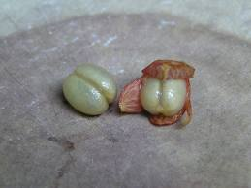
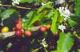
二、咖啡的器具
〈土耳其咖啡壺〉
在十九世紀初期的中東地區，當時流行於坊間的土耳其咖啡壺，人們稱之為「伊芙利克」﹝Ibrik﹞，其外型高約六吋，容量約三至四人份，長柄，多半由純銅或黃銅製成，少數還有內部鍍錫處理。
由於中東的地理環境，交通工具多賴駱駝為主，為方便攜帶，於是便有折疊式之伊芙利克出現，體積較小，通常都置於駱駝背上，以利隨時可以沖煮咖啡。
〈那不勒斯轉壺〉
到了十九世紀中期約 1860 年左右，法國人發明了一種較為簡易的沖煮器具，當時稱其為「過濾咖啡器」( C'afe filtre )或是「馬新內塔」( Machinetta )，直至 1950 年這簡易的咖啡沖煮器在義大利才被廣泛的使用，當時義大利人稱之為「那不勒斯轉壺」﹝Neapolitan flip drip﹞。
它是由兩個圓型筒狀的壺所構成，一個疊在另一個上面，其中一支有壺嘴，兩壺中間有一上下皆有孔洞之過濾篩盒，其作用在盛裝咖啡粉。早期那不勒斯轉壺的材質皆由鋁製，高約七至十吋，容量約三至五人份。
為不使鋁與咖啡中的酸互相影響而產生不良的氣味，目前市面上亦有不銹鋼材質之那不勒斯轉壺可買，其操作的簡易讓此種沖煮方式仍流行於今。
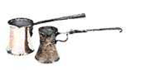
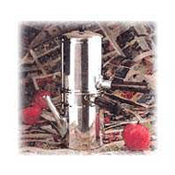

〈維也納咖啡壺〉
後十九世紀末期，有人利用真空的原理發明了所謂的「維也納咖啡壺」﹝亦有人稱之為比利時咖啡壺﹞，其構造為一個玻璃容器與鍍鎳或銀的沖煮器組合而成，高約十四至十六吋左右，約可煮出四人份。
維也納咖啡壺是利用酒精燈燃煮放咖啡粉及水的沖煮器，待沸騰後熱氣產生壓力，咖啡粉混合液則藉由連結兩容器間之真空管流入玻璃容器內，最後將沖煮器下之酒精燈移開，再用真空原理將咖啡液抽出於沖煮器內，飲用時則打開閘門盛裝於杯中即可享用。此時因真空管底部有過濾篩子設計，便會將沖煮過後之咖啡渣留於玻璃容器內以利清洗。
〈濾壓器〉
二十世紀初期有一種設計簡單之咖啡沖煮器「濾壓器」，利用沖壓原理,如同泡茶時所用之沖茶濾壓器一樣，由主軸及極細之密網將咖啡粉置於器具底部，加上稍微降溫的滾水，來回的沖壓，大約五分鐘左右，咖啡液會被抽出。
這種簡便的沖煮方式曾一度為家庭市場所接受且極受歡迎，其容量由一人份到十幾人份皆有。然底部的手把襯座有的鍍銀，有的則由不銹鋼代替之。
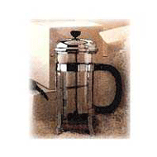
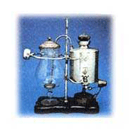
〈玻璃真空壺〉
接著，我們再談談從開始問世即受喜愛至今的另一種咖啡沖煮器，那就是「玻璃真空壺」。
據說有一位蘇格蘭的海艦工程師Robert Napier 因喜愛品嚐咖啡，便利用物理虹吸的原理，於 1840 年左右將第一個玻璃真空壺設計出來，它是由兩個球狀的玻璃容器架構而成。
上層的容器頂部是開口狀，其功能是放置研磨過後的咖啡粉，下層則是一個有小洞的球狀容器，用於裝盛熱水。使用時讓上層容器適當的套在下層容器上，形成一個密閉的系統，再將整組沖煮器放於小火上或是用酒精燈燃煮下層的容器，使水煮沸產生蒸氣壓力，利用兩容器間之真空管子，水透過管子上升至上層容器中與咖啡粉混合。經過數分鐘後將火移開或整組沖煮器離開火源，下層因溫度下降產生虹吸的效果，便將咖啡液抽吸到下層容器，這就是完成咖啡沖煮的儀式。
因其虹吸的原理，水流一上一下，再由清徹的水變成香醇的咖啡液，這種視覺上的效果再再吸引了許多咖啡客到咖啡館，就是為了看一場水與咖啡的交戰及溶合。
〈濾滴壺〉
二十世紀中期有一種盛行於餐廳﹝尤其是法國﹞及船艦上之咖啡沖泡器具，那就是濾滴壺﹝坊間亦有人稱其為越南壺﹞。構造極為簡單，它是一小型類似圓筒馬克杯狀之金屬容器，底部有一小孔讓咖啡濾滴至盛裝器，容器中有一扁平式且極細之濾網。沖煮時將細研磨之咖啡粉放置於濾網上，淋上稍微降溫後之沸水，待咖啡汁液抽出後，透過濾網將咖啡渣隔離，再由容器下之小孔滴漏出來。
通常使用者會直接將杯具放於沖煮容器下，這樣一來就可以少一道倒咖啡的手續，既簡單又方便。這種小型的咖啡沖泡器具在目前市面上亦有由不銹鋼及其它材質製造。甚至為不使咖啡粉滴落到盛裝器中，有的沖泡器還附有同濾網大小之濾紙，以便讓沖泡出之咖啡更清澈爽口。
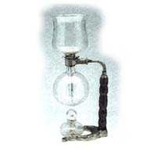
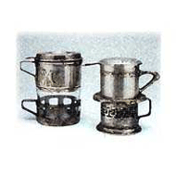

〈摩卡壺〉
我們現在又要進入到另一種咖啡沖泡方式的領域裡，那就是利用蒸氣的壓力，讓水透過咖啡粉而沖泡出濃醇的咖啡。
首先我們來看看最簡便、最原始的蒸氣壓縮咖啡沖煮器─摩卡壺 (Moka)。水放在底部的容器內，再將細研磨之咖啡粉放於腰帶的濾器中，壓實並套上上層之盛裝器，鎖緊後將整組沖煮器放於爐火上，待水滾後會產生蒸氣壓力，此時熱水便由導管往上衝，經過咖啡粉的濾器便會有咖啡汁液沖煮出來，這即是最簡單的蒸氣壓縮沖泡器的沖泡過程。
這種摩卡壺都由鋁質製造而成，但鋁質會破壞咖啡的美味使其變酸，所以市面上流行的摩卡壺，已由不銹鋼材質代替鋁質了
〈Espresso〉
接下來我們依然來探討蒸氣壓縮的沖泡方式，此種方式沖泡出來的咖啡在義大利相當盛行，當地人稱之為─Espresso，其意為濃縮的…，所以沖泡出來時的容量只有約 60c.c. 左右。
蒸氣濃縮咖啡機依其性能的不同，可分為手動、半自動、自動和由電腦控制之全自動等。牛奶咖啡在義大利亦相當受歡迎，為解決此種需求，不論是任何蒸氣濃縮咖啡機皆有一支蒸氣棒，其用途是使牛奶加熱，利用濃縮咖啡機的蒸氣打入牛奶中，因加熱使空氣膨脹而產生一層泡沫，這樣一來牛奶與咖啡的溶合即能更柔滑可口。
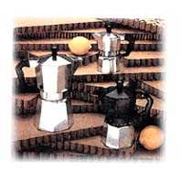
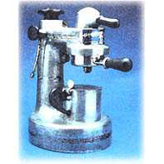
談了那麼多種咖啡的沖泡器具，您覺得何種比較適合您呢？其實無論選擇何種方式，只要您迷戀上咖啡～就會身不由己的感受到咖啡它所散發出來的無窮魅力。

三、沖泡咖啡的方法
〈義式咖啡機〉
義式咖啡機操作介紹:先將把手填粉填到需要的粉量，利用填壓器垂直的向下壓，咖啡機先按下沖煮鍵測水壓,在將把手用45度角扣上，按下萃取鍵,在漏咖啡時，須一邊打奶泡，這樣才可以保持crema消失，也可保持咖啡的新鮮度，讓整杯咖啡有很好的口感，以及杯子拉花的美觀。
蒸氣管在使用前要先排氣，把多餘的氣排出，順便把溫度提升，將蒸汽管放再牛奶表面一公分的位子，將蒸氣打開，開始打奶泡，溫度大概控制到60~70度之間最好。
〈虹吸壺〉
虹吸壺: 虹吸式咖啡壺，也稱賽風，它最早起源於德國，是一種利用水沸騰時產生的壓力來幫助烹煮咖啡的方法。咖啡壺分為上下兩部分，中間以導管連通。水轉化為水蒸氣，水面上壓力增大。於是開水從導管進入到上面盛放研磨咖啡。然後再經由裝著過濾紙或濾布重新進入下方，之後便可飲用。
專業的虹吸式咖啡烹煮，會根據氣候、濕度、空間溫度、豆種及烘焙程度進行各種不同的攪拌或是水的處理技巧。 往往虹吸式咖啡的烹煮會使用屬於中淺程度的烘焙，因為其間接加溫與較長浸泡的方法能夠體現較細膩的咖啡層次與水果甜度， 相較於重烘焙咖啡的濃香、油香有所不同。因為虹吸式技巧須經驗，所以往往造成虹吸式咖啡被誤認為較差的咖啡烹煮的方式。 其中過度烹煮大致狀態如下：苦味來自過度粹取(煮過頭、或水溫度過高造成豆子燒焦)、澀味來自過長時間的浸泡、酸味來自於過度的攪拌。 但是有經驗且掌握恰當的虹吸式咖啡因其較高溫烹煮的方法，可完整粹取咖啡之甘度與膠質，使得口中時時生香與充滿回甘。
〈手沖式〉
手沖式: 根據精品咖啡學的139頁，咖啡豆這東西裡面的氣味分子可以分成三大類，簡單講就是高中低。低分子的東西最容易被溶出來，大致上是很多款的酸質跟香氣。比如說甚麼柑橘，堅果之類的。
中分子就是中等難度被溶出來的東西，主要包含甜味，類似焦糖奶油巧克力太妃糖之類香甜氣味的食物。
高分子的味道大致上是一些菸草焦油樹脂硫磺那些焦焦苦苦的味道。
那回歸到一個基本問題，人通常都是喜歡中低分子的，鮮少有人會喜歡高分子的味道。所以我們要盡量萃取中低，避免萃取高。很簡單吧。
但問題來了，怎麼做呢？如果萃取率太低，很容易會有水感，就是咖啡豆的味道萃取不夠，稀稀的，水水的，就像用太多….水。要這樣，把咖啡豆丟到水裡面也不用磨直接喝就好啦。所以過度的萃取導致高分子的出現是個問題，萃取不足同樣也是問題。那麼如何適度萃取，就是我們要關心的問題。
從這邊我們就可以開始導入萃取率與其他參數之間的關係，我們可以想像手沖咖啡的環境是一個封閉系統，從磨豆到你開始可以喝咖啡，裡面有幾個變數。
首先就是磨豆，大致上我覺得磨豆可以分成三個層面來看，一個是大小，一個是形狀，另一個是均勻度。
先講大小，當然是小顆粒比較容易萃取，大的比較難。形狀取決於你的機器，可以分成顆粒狀或片狀。片狀出來的味道會比較利，比較鮮明，可能類似清純少女這樣，顆粒狀比較和緩，大概是成熟韻味這樣。
四、咖啡豆的處理
烘焙咖啡豆:
烘焙時的蒸焙過程對咖啡豆的風味影響最大，時間過短容易造成咖啡豆有外焦內生的現象，而時間過長則會使咖啡豆本身的原味喪失，所以媽媽嘴提出一個烘豆哲學，讓咖啡豆自然吸熱、自然放熱。利用遠紅外線的穿透性直接穿透到咖啡內部吸熱，當咖啡豆吸飽了熱能便會轉變成放熱反應，這樣就能於蒸培過程中確實掌控時間不要過短或是過長，再由甜蜜點決定下豆點，以保證媽媽嘴的豆子始終維持在一定的品質內。

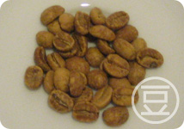
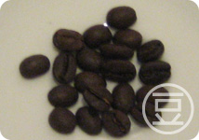
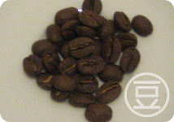
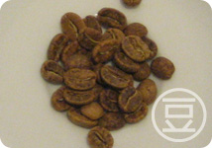
烘焙咖啡豆研究
將烘焙時間設為自變項，咖啡風味則為依變項。其它條件儘量固定，以此變數將時間分為烘焙10分鐘、16分鐘、26分鐘，而產生三種烘焙豆，分別命名為FR、MR、SR。FR烘焙時間最短，MR次之，SR最長。我們透過奧坎咖啡機( Simpler Hand Espresso Machine ,S.H.E.)萃取這三種豆子，進行風味品嚐，以Crema 色澤、香氣、酸度、甘甜、苦味、與厚度作為評鑑指標。A表示該項指標為三者最佳，B次之，C代表最差，以了解這三者在風味、口感上的差別。
出豆時冷卻盤原機直徑為33公分，改裝為52公分，面積是2.5倍，加上一出豆採用霧冷，故冷卻時間可縮短至90秒內。
三者外觀，難以辨別。中央線依次深些(FR淺，SR深)，但不明顯。烘焙時間造成的色澤變化，不如豆子本身的爆裂反應明確。也就是說，無法依豆表色澤判定烘焙時間長短。豆表色澤，大致反應烘焙等級(如 City,Full City,Dark )，而非烘焙時間。
瑕疵豆皆經二次揀選，挑去異物(Ex:Huehuetenango 的 SHB ，平均5公斤三顆豆子般大的石子，白豆10顆，黑豆15顆)。
烘焙後，淺著色豆子，三個等級差異極大。淺著色豆子，大抵為未熟豆，焦糖化反應，梅納反應欠缺，色相偏淺，FR 87 顆，MR 50 顆，SR 只有 20 顆。顯然，長時間烘焙，色澤較一致，原應該偏淺豆子，也正常起來；應非焦糖化之故，但以時間長，溫度著色而已。
我開始接觸烘焙時，最在意的便是，色澤不均。我努力烘出均勻色澤，當作烘焙技巧的指標。如今看來，考慮欠周延。色澤不均，可能是火候技巧控制不佳。另一原因，是生豆品質欠佳，甚至是生豆特性。如是欠佳，卻硬烘成一致色澤，強行長時間修飾。反而錯失揀出壞豆的機會。至於特性，黃金曼特寧(Golden Mandheling)最值得討論。它烘至二爆前下豆(接近Full City )，豆相斑駁，卻滋味豐富。如果烘到色澤一致，則錯失黃金曼特寧水果豆的美名。
快速烘焙，更能挑出劣豆。如以更嚴苛的著色標準，可以挑出更多可疑的未熟豆。如單以此推斷，快速烘焙更能喝到純淨的風味。(純淨，此處指未受未熟豆染味)
生豆1700公克經烘焙後，剩下1417公克。失重依次增加，差距約20-30公克，此點因其它變數，難做進一步判斷。猜測，FR含水率高些? SE低些?
五、單品咖啡介紹
藍山咖啡
他出產於位於牙買加的藍山山脈。它的咖啡因含量甚低，不到其他產地咖啡的一半，「藍山咖啡」獨特的風味與牙買加藍山地區得天獨厚的地理位置和氣候條件有關。
牙買加藍山地區，有肥沃的新火山土壤，空氣清新，幾乎沒有污染．這個地區終年多雨，晝夜溫差大。又因為這邊的特殊地理環境，每日午後，雲霧籠罩整個藍山山頂，不僅為咖啡樹遮住陽光，還帶來豐沛的水汽，就是這樣的地利基礎，藍山咖啡的口感與香味獨步全球各地所產製的咖啡。不是整個藍山地區所生產的咖啡都可以稱為藍山咖啡，只有在海拔1800公尺以上的藍山地區所種植的咖啡才能叫「藍山咖啡」。
海拔較低的藍山山區所產的咖啡豆，因為品質差異只能命名為〝牙買加高山咖啡〞而不能稱為「牙買加 藍山咖啡」．因為藍山地區的氣候、土壤、空氣合宜，拿一樣的藍山品種的種苗移植到氣候類似的夏威夷、肯亞、巴不亞新幾內亞等地方，生產出來的品質都無法比擬真正的「藍山咖啡」。
曼特寧咖啡
除了「牙買加藍山咖啡」，印尼「蘇門達臘」島所生產的「曼特寧」咖啡也十分受到台灣消費者喜愛，根據考察，「曼特寧」實際上是蘇門達臘島當地一個種族的名字。印尼蘇門達臘地區自十八世紀開始栽植咖啡，但一直沒有受到外界的注意。到50年代，派駐當地的日本士兵偶然間喝到當地「蘇門達臘」出產的咖啡，向咖啡小販詢問咖啡名稱，小販誤以為日本士兵詢問「你是什麼族人」故回答「曼特寧」。
這個典故讓「蘇門達臘」咖啡有了更多人稱呼的「曼特寧」名稱．日本商社是最早經營「曼特寧」咖啡的大客戶．日本商人不但收購「蘇門達臘」島所生產的「曼特寧」咖啡，還對蘇門達臘咖啡進行精緻化處理程序，以日本是細膩的生產管理程序所培養出來的「蘇門達臘曼特寧」有了新的名稱－「黃金曼特寧」
日本人在托巴湖區契作的「黃金曼特寧」，為確保產品品質，「黃金曼特寧」以純手工採收，再以日式細緻的處理程序，改進「蘇門達臘曼特寧」的品質，讓「蘇門達臘曼特寧」除了一般曼特寧咖啡應有的濃郁粗曠野香之外，還多了一份日式優雅的氣息。頂級黃金曼特寧咖啡經專家團隊不斷的調試、努力下，成就出口感更圓潤、更香醇、更厚實的極品「蘇門達臘黃金曼特寧」。曼特寧屬於深度烘焙咖啡豆，味道濃郁，厚實香醇，適宜的甘苦味，幾乎不帶酸味，是品嚐重口味咖啡的最佳選擇。
巴西咖啡
從盛產咖啡豆出口大國巴西所生產的咖啡豆所精選的極品稱為「巴西咖啡」，「巴西咖啡」口感中帶有較濃的酸味，配合咖啡原有的甘苦味，入口極為滑順，且帶有淡淡的青草芳香，在清香為中略帶苦味，甘滑順口，是大部分人都可以接受的咖啡。
曼巴咖啡
曼巴咖啡即是曼特寧咖啡和巴西咖啡（曼2巴1或曼3巴1）的混合。「曼特寧」是深度烘焙咖啡豆，味道濃厚，「巴西咖啡」是淺烘焙，味道中性略帶酸味，因此將「曼特寧」與「巴西咖啡」兩種豆混合有互補之作用。既有「曼特寧」強烈口感，也有「巴西咖啡」的甘純風味。這些咖啡主要都是追求單一咖啡豆本身的風味。不同地區、不同氣候、不同土壤、不同咖啡樹種以及不同咖啡生豆處理方法，都會影響到咖啡豆的味道。
而大家要喝單品咖啡就是為了要喝到不同產區各自獨特的味道。這些咖啡的沖煮方式通常就是使用賽風(虹吸式)、手沖、美式咖啡機或是法式壓濾壺等等，一杯的份量約使用十公克咖啡粉沖泡 120cc左右的咖啡。
在台灣早期的咖啡館都是用賽風煮比較多，沖煮的時候可以看到原本在下壺乾淨的白開水會被吸到上壺，過一下子後就可以看到已經變成咖啡色的咖啡流到下壺，充滿視覺效果。其火力的控制以及攪拌的時機與手法是沖煮出好咖啡的關鍵。而另外一種常用沖泡咖啡的方式為手沖，也就是使用濾杯先鋪上一層濾紙之後裝入咖啡粉，然後用細口的水壺將熱水倒在咖啡粉上，這時，水流粗細的控制就直接影響到沖煮出來的咖啡好喝與否。雖然看似簡單的動作，但是控制的好與壞，沖煮出的咖啡味道可是天壤之別，個人覺得他比賽風需要更高的沖煮技巧。
參、研究問題與討論
以常喝的拿鐵和卡布奇諾來做比較：
1.卡布奇諾跟拿鐵有什麼不同？
2.兩者都要拉花嗎?
拿鐵：濃縮咖啡1/5～1/6，其他為熱牛奶及少許奶泡。
卡布：濃縮咖啡1/3，熱牛奶1/3，奶泡1/3。
而拿鐵的比例是牛奶比咖啡多..有無奶泡看煮的人來決定；卡布奇諾是一定有奶泡，且多少會加個肉桂粉，這樣比較正式。在義大利，卡布奇諾是早餐喝的；拿鐵（牛奶咖啡）是給生病的人跟小孩喝的。卡布的重點就是在那綿密的奶泡口感；而拿鐵是以奶泡的比例大於牛奶的比例。
不管何種咖啡都是因人而異，有些人不喜歡加牛奶，但有些人喜歡喝鮮奶，但不同的咖啡有不同的口感以及風味。像有單品、美式咖啡…等。
拉花對咖啡的影響度為何？
義式咖啡拉花影響到Espresso完美度的因素：
Espresso的製作是一種藝術，它需要精確和耐心。或許正是因為有太多的因素影響著Espresso的製作，所以當我們用我們的大腦和富有感情的心去控制它的復染性時，我們能夠感覺快樂無窮。以下因素和問題會直接影響到Espresso的完美度！
1．拼配
没有好的咖啡拼配不可能做出好的Espresso。咖啡必须配出Espresso所需的甜味，香味及潤滑。咖啡豆必须新鲜。我们建議用烘焙後4天内的咖啡豆。
2．烘焙
深度烘焙的豆將会有苦焦味。有經驗的烘焙師會用較淺的烘焙來保持Espresso的香甜。
3．磨豆
您必須監視整個磨豆過程，粉的粗细能使汲取過程保持在25-30秒之間。
4．磨豆機
必须用高質量的磨豆機。錐型的磨盤比平型磨盤更平均，壽命更長，而且咖啡在磨展時不會被加熱。如磨盤被加熱，咖啡將失去香味。
5．分配
在過濾手柄中，在壓粉前，咖啡粉必须平均分布在手柄的過濾器中。
6．壓粉
先用5磅的壓力壓粉一次，再用30磅的壓力壓一次，然後再用20磅的壓力旋轉720°使粉表面平整。

7．Espresso咖啡：
由於我們用來製作拉花的Latte咖啡是由Espresso打底而出來的，所以一杯萃取正確的Espresso也是必不可少的，畢竟這是一杯要入口的飲料而非纯粹觀賞的藝術品，我們還是要保證它入口的品質。這樣在你做拉花過程中那失败的10幾杯就不會浪費掉啦，畢竟拉花的好壞不會影響咖啡的口味的，如果要做出纯正的Espresso，一定要使用泵壓式咖啡機。
8．全脂牛奶：
不要使用脱脂牛奶，因為脱脂牛奶中的脂肪含量過低，所以奶泡的口感會比全脂的差很多。
9．蒸汽奶泡機或者手動奶泡壶：
什麼是奶泡？奶泡就是牛奶與空氣细密混合的產物。製作奶泡的方式便是將空氣打入牛奶中。所說原理簡單，但真正的製作出一杯绵密细緻的奶泡並不是一個簡單的事情。最常見的問题就是太多的空氣並打入牛奶中，產生過粗的硬質奶泡，這樣的奶泡會浮在表層而無法充分與咖啡混合，所以喝的時候享受不到奶泡與咖啡充分混合的细密質感。建議您使用蒸汽奶泡機來製作奶泡，這樣會把這個過程變的簡單。
肆、綜合討論
根據探訪的結果，發現一杯好喝的咖啡不單只是在咖啡的種類，還有拉花、器具...等其他因素。自身體驗後發現咖啡拉花的成功秘訣如下：
一、一杯完美的膏膏状的Espresso
膏膏狀Espresso的意思是讓機器噴嘴流到杯子裡的樣子，就好像醬油膏！你一定倒過醬油和醬油膏，你可以分别感覺有什麼不一樣。要想得到膏膏状的 espresso，你一定要控制正確的水溫，正確的壓力等等。整杯都是膏膏状的 crema的 espresso 是很強烈而且帶有一點甜味，喝下去之後回甘的感覺可以维持40到50分鐘！
在IIIy& Viani兩位博士所著作的《Espresso Coffee The Science Of Quality》為中將意式咖啡定義為—
咖啡豆粉量 6.5±0.5g
冲煮水温 90±5℃
冲煮水壓 9±2bar
冲煮時間 30±5sec
但科學的依據只能是做一個参考，因為冲煮一杯義式濃縮咖啡時要注意的因素太多了，何況各地的氣壓、地理環境、奶直等都不盡相同，所以咖啡豆粉量、冲煮水溫、冲煮水壓、冲煮時間都可以根據當地的實際狀況改變，但唯一不能變的是一杯完美的Espresso味道——依醇香滑、不焦、不苦。大部分的專家會建議泡一杯espresso的時間是20秒到35秒。
所有的拉花是需要長時間的練習，一開始可以先用水練習流量，再用咖啡奶泡去做結合，可以看影片去觀賞一些技巧，讓自己更熟悉,不同咖啡機有不同的操作方法，只要方法正確不管什麼機器都會難不倒你的。
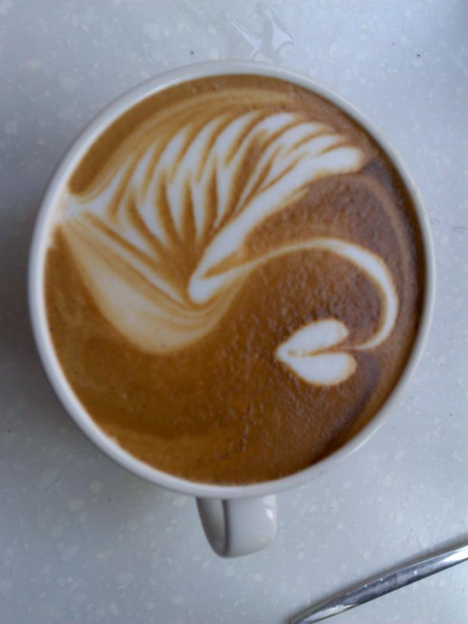
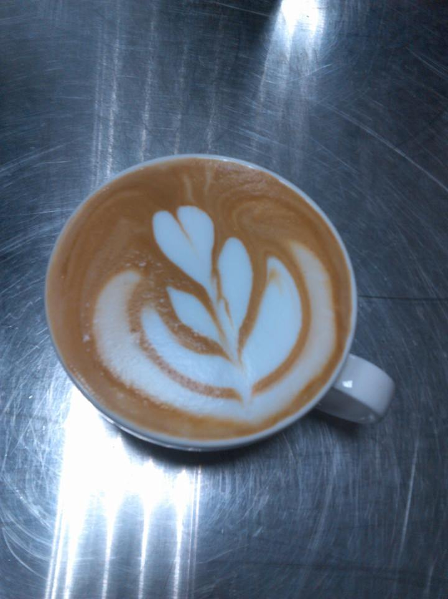
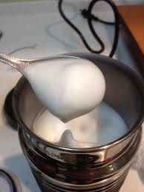
奶泡的分別:一般以咖啡機的蒸氣管來說，大部分都是分為硬奶以及軟奶，拉花主要是需要用到軟奶，但如果做卡布奇諾就需要用到硬奶泡，拉花主要要靠奶泡去做晃動，拉出漂亮的圖形，但硬奶的話，是用卡布奇諾的，因為這個需要有一公分厚度的奶泡。這是拿鐵以及卡布奇諾最大的差別。
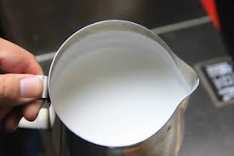
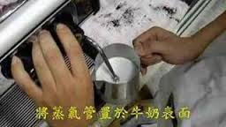
伍、參考文獻
http://www.kohikan.com/culture/method/method2.htm 咖啡的種類
http://www.mommouth.com.tw/front/bin/ptlist.phtml?Category=82烘焙豆子
http://www.eryacoffee.com/ka-fei-dou-hong-bei-shi-yan-man-huo-hai-shi-kuai-huo-hao
http://www.mercicoffee.com/zt/latteart/3246.html

